Государственное бюджетное общеобразовательное учреждение
Луганской Народной Республики
«Антрацитовская средняя школа № 12
имени выдающегося писателя Григора Михайловича Тютюнника»

Субъект РФ | Луганская Народная Республика
Населенный пункт | п. Щетово Антрацитовского муниципального округа
Номинация | «Останови огонь»
Название проекта | «Защитим лес от пожаров»
Проектная группа | Коллектив школьного лесничества «Корни Донбасса» ГБОУ ЛНР «Антрацитовская средняя школа № 12 имени выдающегося писателя Григора Михайловича Тютюнника»
Руководитель | Бабенко Дмитрий Александрович, руководитель школьного лесничества «Корни Донбасса» ГБОУ ЛНР «Антрацитовская средняя школа № 12 имени выдающегося писателя Григора Михайловича Тютюнника»
Год выполнения работы | 2024–2025

СОДЕРЖАНИЕ

Введение …………………………………………………………………… | 3
Раздел I. Обзор литературных источников ………………………………. | 6
1.1. Лесные насаждения республики ……………………………... | 6
1.2. Лесные пожары ………………………………………………... | 7
Раздел II. Практические мероприятия ……………………………………. | 7
2.1. Дети и взрослые – защитники леса …………………………... | 7
2.2. Создание школьного лесничества …………………………… | 8
2.3. Интервью со специалистами …………………………………. | 8
2.4. Просветительская деятельность школьного лесничества ….. | 11
2.5. Практическая природоохранная деятельность.  Лесовосстановление …………………………………………... | 12
Результаты реализации проекта …………………………………………... | 14
Литература …………………………………………………………………. | 15

ВВЕДЕНИЕ
2024 год для лесов нашей республики выдался особенно сложным – по данным Министерства природных ресурсов и экологии Луганской Народной Республики на территории огнем были уничтожены 6832,76 га лесных массивов. Всего зафиксировано 176 возгораний. За период с 1 января по 1 октября 2024 года на территории лесного фонда ЛНР произошло 449 пожаров на общей площади 16965,34 га [5].
Сильно пострадали поселок Валуйское – огню потребовалось всего несколько часов, чтобы сжечь дотла порядка 30 сооружений. В поселке Ольховая пострадало более 100 домов. Так же вследствие пожаров пострадали поселок Степной, Станица Луганская (110 домов), поселок Львовское, поселок Щетово и ряд других населенных пунктов нашего региона [1].
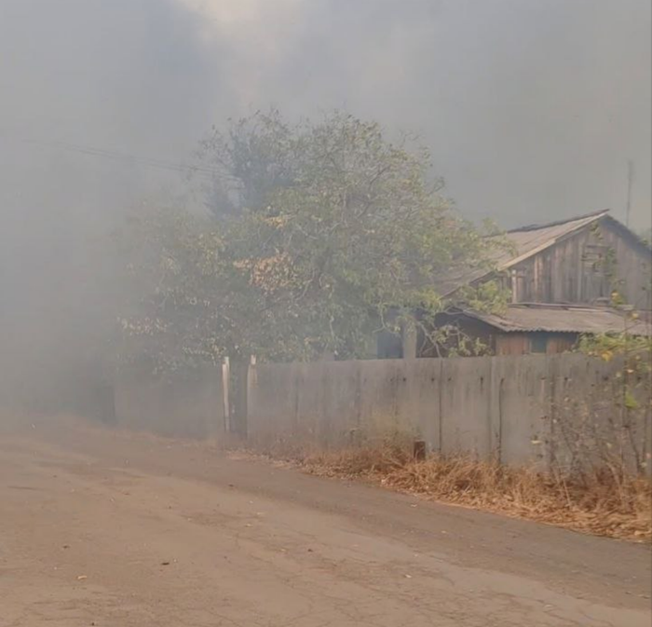
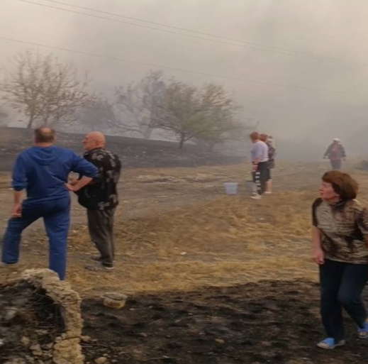
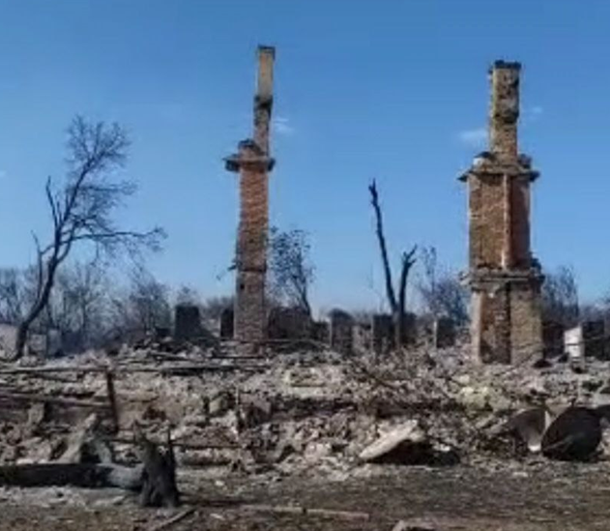
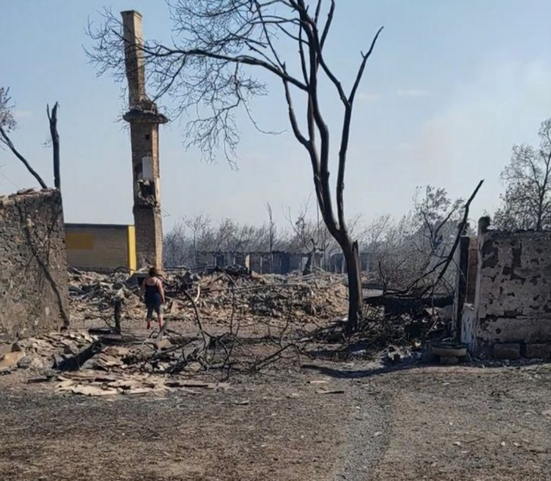
Чтобы оценить масштабность катастрофы, предлагаем авторские фото из личных архивов Соболевой Вероники, обучающаяся нашей школы. Ее родные в пожаре потеряли дом (фото 1 – 4).

Фото 1-4. Пожар на п. Третья Колпакова 15.09.2024 (Антрацитовский м.о., недалеко от п. Щетово)
Обучающиеся нашей школы совместно с жителями поселка Щетово приняли участие в тушении пожаров и ликвидации последствий масштабных разрушений: носили воду, помогали копать противопожарные рвы, помогали выносить имущество, оказывали помощь пострадавшим (фото 5-7).
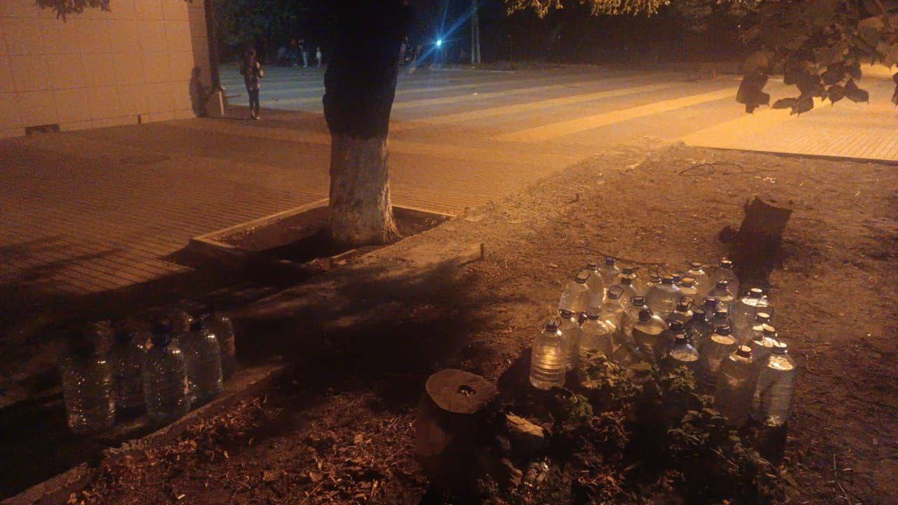

Фото 5. Дети помогали жителям поселка Щетова – носили воду со всех дворов

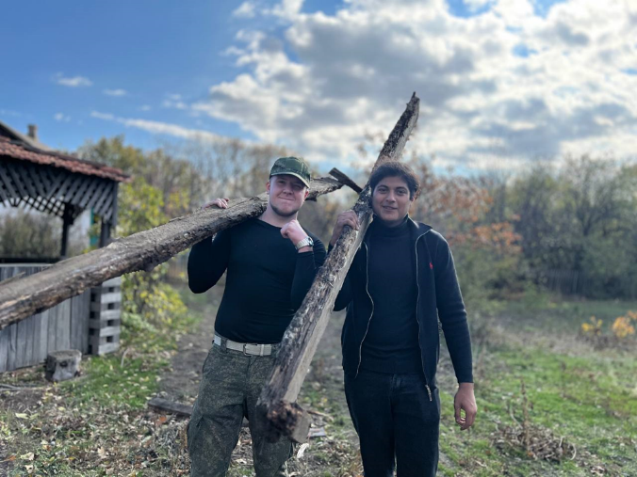
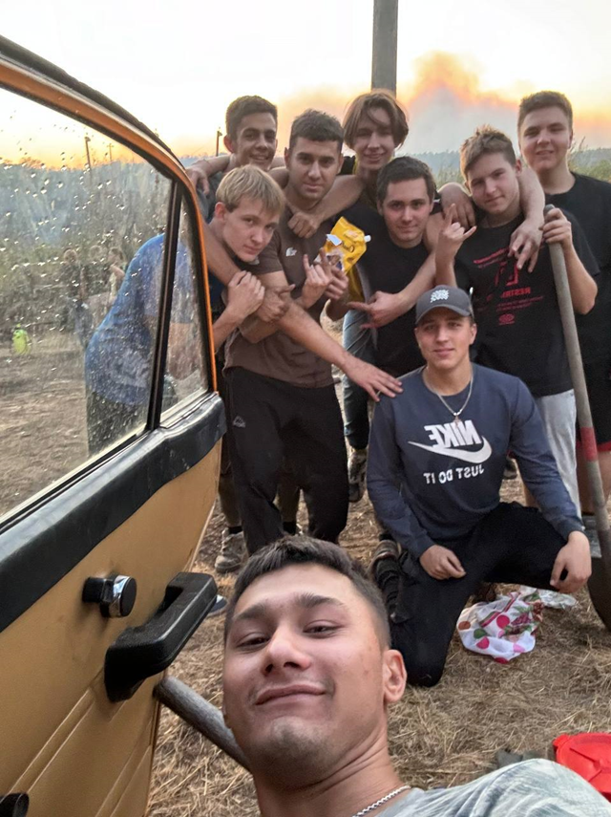

Фото 6. Обучающиеся школы – участники ликвидации пожара

Жители нашего поселка и учащиеся школы поняли свою ответственность и приложили максимум усилий, чтобы предотвратить повторение пожаров и помочь восстановить леса. Совместные действия стали хорошим примером для всей общины и помогут сохранить природу для будущих поколений. Надеемся, что наш посыл о необходимости беречь леса и природные богатства будет услышан и впредь, а наш поселок станет образцом экологической ответственности и заботы о природе.
Цель проекта: разработка и организация просветительских и практических мероприятий по защите лесов от пожаров и дальнейшего лесовосстановления.

Задачи проекта:
1. Создание школьного лесничества в целях экологического и природоохранного воспитания подрастающего поколения.
2. Обзор литературных источников, интервью со специалистами-лесниками с целью определения необходимых мер по защите леса от пожаров.
3. Разработка и проведение просветительских и агитационных мероприятий по защите леса от пожаров.
4. Проведение цикла мероприятий по защите леса от пожаров и лесовосстановлению.
5. Проведение мероприятий по повышению экологической грамотности и осведомленности жителей поселка и обучающихся.
Состав проектной группы – школьное лесничество «Корни Донбасса» (официально зарегистрировано 28 ноября 2025 г.) (фото 7), обучающиеся 7 – 11 классов ГБОУ ЛНР «Антрацитовская средняя школа № 12 имени выдающегося писателя Григора Михайловича Тютюнника»:
1. Разинкова Вероника
2. Чувилова София
3. Рыбалкина Кира
4. Удовская Ангелина
5. Худолей Ирина
6. Бескоровайная Елизавета
7. Слободчуков Сергей
8. Петровец Вячеслав
9. Сметанин Максим
10. Полева София
11. Грекова Карина
12. Бабенко Анна
13. Алимпиев Сергей
14. Кира Сочукова
15. Науменко Анастасия
16. Черненко Светлана
Руководитель: Бабенко Дмитрий Александрович.

После трагических событий прошлого лета, когда в нашем поселке произошли масштабные лесные пожары, жители осознали всю важность бережного отношения к природе и необходимость принимать активное участие в восстановлении окружающей среды. Эти пожары нанесли существенный урон нашим лесам и природным богатствам, и стало очевидно, что без совместных усилий невозможно обеспечить их сохранность и предотвратить подобные бедствия в будущем. Именно поэтому, чтобы избежать повторения подобных ситуаций, жители нашего поселка, особенно учащиеся нашей школы, приложили максимум усилий для защиты и восстановления лесных массивов.
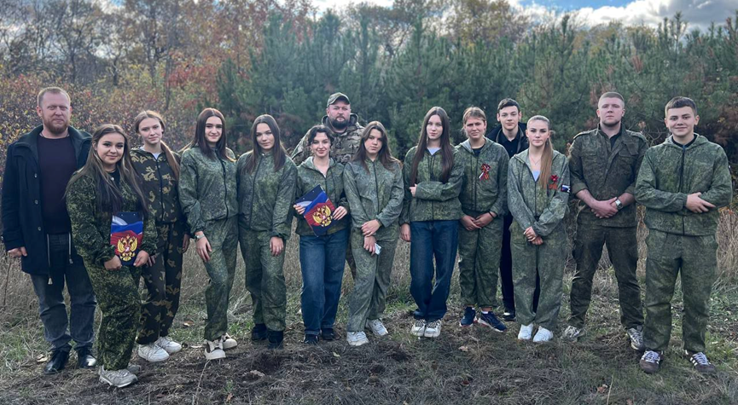

Фото 7. Школьное лесничество «Корни Донбасса»

Раздел I. ОБЗОР ЛИТЕРАТУРНЫХ ИСТОЧНИКОВ

1.1. Лесные насаждения республики

Луганская Народная Республика, хотя и уступает по площади многим другим регионам России, отличается живописным ландшафтом, сочетающим лесные массивы и балки.
Во время Второй мировой войны лесам региона был нанесен колоссальный ущерб. К концу 1945 года было уничтожено более 50 тысяч га леса, а значительная часть лесного фонда (около 40%) оказалась заминирована. Естественное восстановление этих территорий заняло бы более ста лет. Именно поэтому в настоящее время, по состоянию на 2025 год, более 90% лесов ЛНР – это искусственные насаждения, находящиеся под особой охраной [2].
Искусственные насаждения (лесопосадки) не только восстанавливают экологический баланс, но и служат местом отдыха и вдохновения для жителей республики. Особое внимание уделяется сохранению биологического разнообразия, привлекая к этой работе как специалистов, так и волонтеров. Развитие лесного хозяйства в ЛНР направлено на устойчивое использование ресурсов и предотвращение новых угроз, таких как пожары и незаконные вырубки.
Лес и лесопосадки ЛНР выполняют, в первую очередь, защитную функцию – это защита от пылевых бурь, регулятор климата (а у нас он малоснежный зимой; сухой и жаркий в летнее время), защита от эрозии почв (особенно актуально в условиях слабохолмистой равнины и овраго-балочного рельефа). Экосистема леса служит убежищем для бесчисленного множества видов животных и растений, способствуя сохранению биоразнообразия. Кроме того, леса предоставляют нам ценные ресурсы: древесину, съедобные плоды, грибы и лекарственные травы [4].
1.2. Лесные пожары [3], [6]

Пожары – это опасные природные или техногенные явления, характеризующиеся неконтролируемым распространением огня. Их сложно предсказать и остановить. Природные пожары часто возникают из-за сильного ветра, молний и засухи, что особенно актуально для умеренно-континентального климата ЛНР с его холодными зимами и сухим летом. Техногенные пожары связаны с деятельностью человека, такой как неисправное оборудование, техника или неосторожность. Пожары можно условно разделить на группы по виду горючего материала (от класса А – дерево, бумага – до класса F – жиры, масла) и по месту возникновения. В любом случае, пожары наносят огромный ущерб.
Лесные пожары – это настоящая стихия ужаса, способная обрушить на нашу планету катастрофу, истребляя природу, животных и нас самих. Эти бедствия вызывают глубокую тревогу и страх, ведь они не просто сжигают деревья, а стирают с лица земли целые экосистемы, оставляя после себя лишь безжизненный пепел и руины.
Но часто причиной пожара становится не только природа, но и наша собственная беспечность. Неосторожно оставленный костер или намеренный поджог ради земли – эти, казалось бы, незначительные действия могут разжечь пламя, которое уничтожит целый лесной массив. И тогда некогда зеленый лес превращается в черную пустыню, где жизнь не сможет возродиться долгие годы, а животные навсегда теряют свои дома.

Раздел II. ПРАКТИЧЕСКИЕ МЕРОПРИЯТИЯ

2.1. Дети и взрослые – защитники леса
Мы родом из поселка Щетово, небольшого, но очаровательного поселка в Луганской Народной Республике. Это место, где тишина и уют гармонично сочетаются с живописными лесами и бескрайними полями. Здесь царит атмосфера, в которой каждый знает каждого, и жители искренне заботятся о благополучии своего поселка. К сожалению, прошлый год стал для нас настоящим испытанием: масштабные пожары оставили после себя выжженные леса и поля, казалось, что земля погибла навсегда. Однако, благодаря невероятной силе духа и поддержке друг друга, жители Щетово смогли справиться с этой трагедией.
Все жители поселка встали щитом на пути огня. Это была массовая никем не организованная, однако слаженная работа. Часть детей и взрослых наполняли емкости водой, другие подвозили воду к стихийным лагерям огнеборцев. Небольшая группа Щетовцев наполняла опрыскиватели и бутылки водой. Остальные тушили локальные возгорания.
Отдельная группа ребят, во главе со взрослыми организовывали лесоразделительную полосу, отсекая огонь, спасая лес. Работа не прекращалась ни днем, ни ночью. В ночное время был организован мотопатруль, ведь ночью огонь заметнее. Так же в соцсетях была создана специальная группа, которая позволяла действовать слаженно и оперативно.
Этот опыт научил нас ценить каждый клочок земли и еще больше сплотил нас как сообщество. Мы видим, как постепенно возвращается жизнь в наши леса и поля, и это дает нам силы двигаться вперед. Каждый день приносит новые надежды и возможности для развития нашего поселка. Мы уверены, что совместными усилиями сможем сделать Щетово еще лучше и краше, сохраняя его уникальную атмосферу и природную красоту для будущих поколений.

2.2. Создание школьного лесничества
Одним из ключевых шагов стало создание школьного лесничества. В него вошли ребята с седьмых по одиннадцатый классы, которые взяли на себя ответственность за организацию мероприятий по охране лесов и повышению экологической культуры в поселке. Эти молодые активисты поняли, что их участие – это важный вклад в сохранение природы, и с большой ответственностью приступили к выполнению своих задач.
28 ноября 2025 года – это дата «рождения» школьного лесничества «Корни Донбасса». В этот день был подписан договор о сотрудничестве между администрацией школы и Ивановским лесоохотничьим хозяйством. Но практические и просветительские мероприятия ребятами совместно с руководителем проводились и ранее.

2.3. Интервью со специалистами
С целью изучения проблемы лесных пожаров ребята из школьного лесничества «Корни Донбасса» посетили пожарную часть, где расспросили у командира отделения Павлюкивского Андрея Геннадьевича о причинах возникновения лесных пожаров (фото 8).
Командир отделения МЧС рассказал, что в большинстве случаев причиной возгораний лесных массивов является преступная халатность и невнимательность человека.
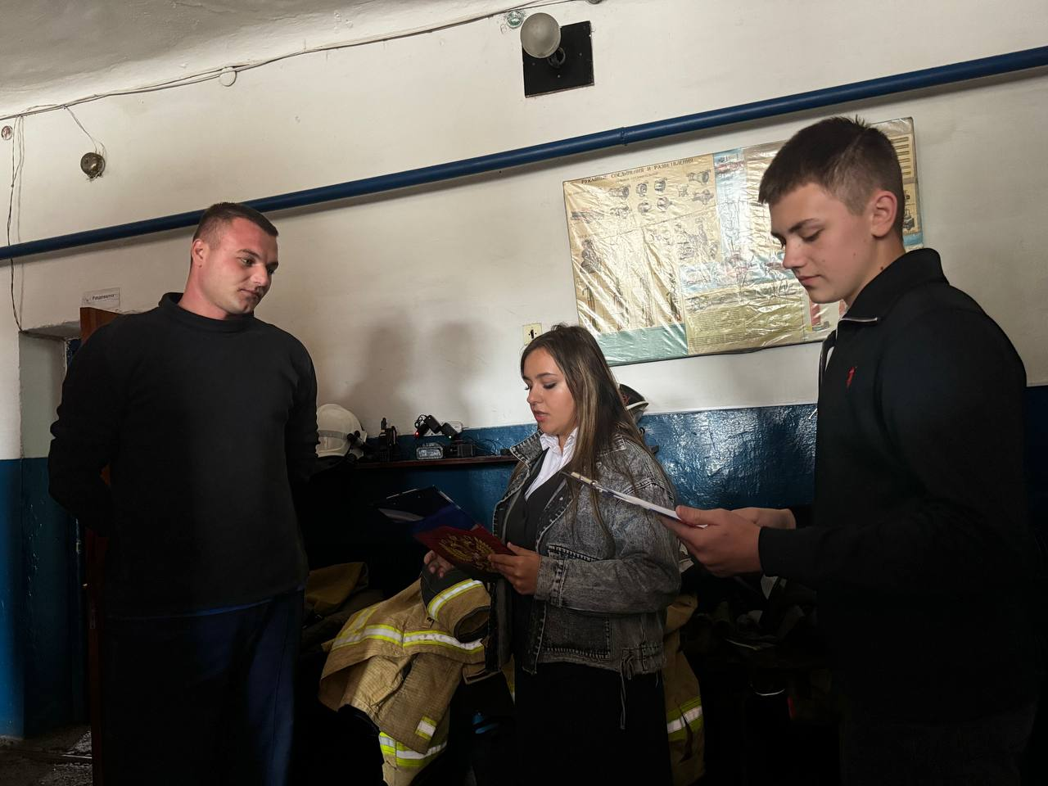
Фото 8. Интервью с командиром отделения МЧС

Кроме этого, школьная команда несколько раз посещала местное лесничество. Там они взяли интервью у лесничего, чтобы лучше понять, как работают службы по охране лесных массивов, какие меры предпринимаются для предотвращения пожаров и как каждый из нас может помочь в этом деле.
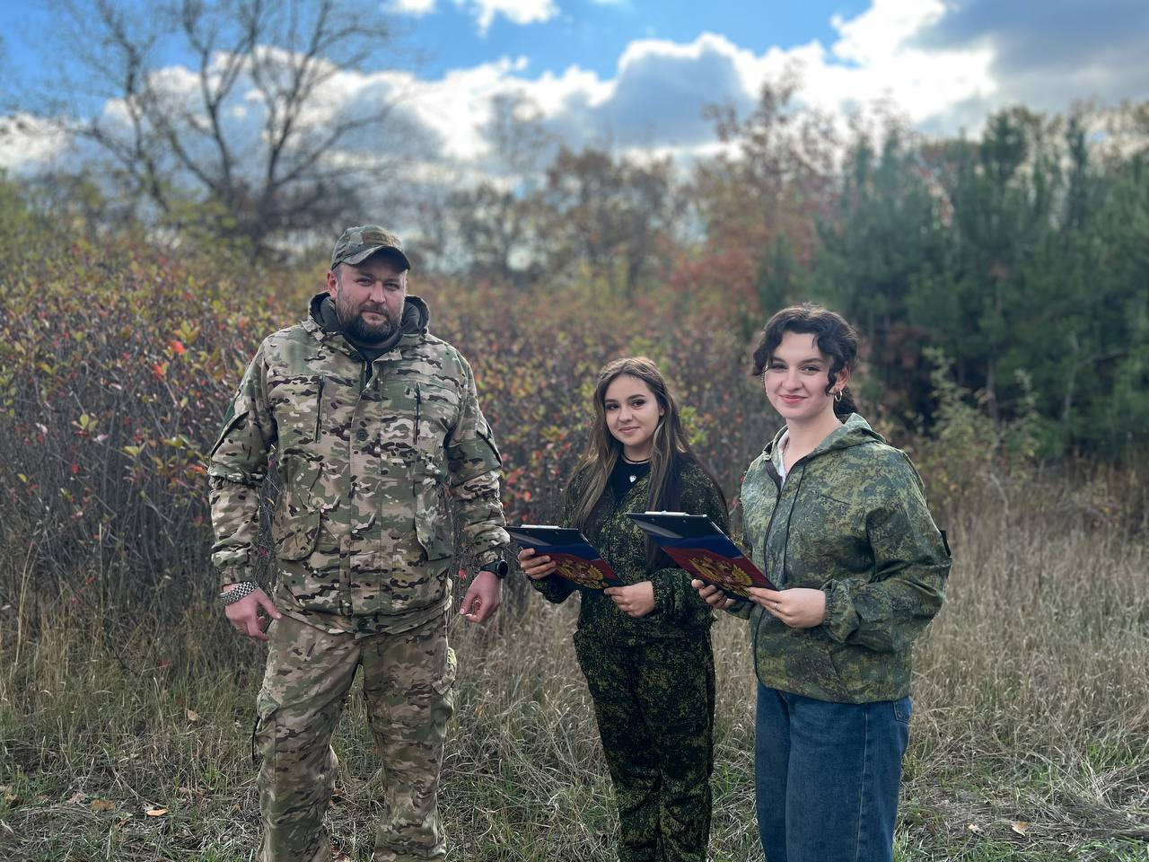
Фото 9. Интервью с лесничим Ивановского лесоохотничьего хозяйства

Интервью с лесничим (фото 9):
Вопрос 1: какая самая частая причина пожаров в лесу, с которой вы сталкиваетесь?
Ответ: Самая распространенная причина – это человеческая неосторожность. Люди часто оставляют непотушенные костры, бросают окурки или мусор в лесу. Также нередко возникают пожары из-за небрежного обращения с огнем при пикниках и заготовках.
Вопрос 2: как вы понимаете, что нужно ехать на пожар и сколько времени вам нужно, чтобы собраться?
Ответ: когда поступает сигнал о пожаре, мы сразу же начинаем собираться. Обычно на сбор и подготовку уходит около 15–20 минут, после чего мы выезжаем на место. Чем быстрее реагируем, тем больше шансов остановить огонь до его распространения.
Вопрос 3: помогают ли вам обычные люди справляться с пожарами в лесу?
Ответ: безусловно, помощь населения очень важна. Люди могут сообщить о начале пожара, а также помочь с эвакуацией или подготовкой к тушению, если ситуация требует этого. В наших силах — совместными усилиями быстрее и эффективнее справиться с бедой.
Вопрос 4: что самое трудное в тушении пожара в лесу?
Ответ: Самое сложное — это борьба с огнем на большой площади и в труднодоступных местах. Лес — это сложная среда: много деревьев, кустарников, укрытий, которые усложняют работу и требуют много времени и усилий.
Вопрос 5: что самое трудное и самое приятное в вашей работе?
Ответ: Самое трудное — это постоянное рисковое положение и необходимость принимать быстрые решения. А самое приятное — это ощущение выполненной важной миссии, когда удается сохранить леса и предотвратить беду.
Вопрос 6: по вашему опыту, какое самое важное правило, которое должен помнить человек, оказавшись на пожаре в лесу?
Ответ: главное — не паниковать и не пытаться тушить огонь самостоятельно, если вы не обучены. Лучше всего — вызвать пожарных и соблюдать инструкции. И, конечно, избегать разжигания огня в лесу.
Вопрос 7: из-за чего могут случаться возгорания в лесу, не зависящие от человека?
Ответ: это – природные причины, такие как молнии или самовозгорание сухой травы и древесины. Также могут возникать пожары из-за ветра, который распространяет природные источники огня.
Вопрос 8: Правда ли, что пожарные не только тушат огонь, но и оказывают первую медицинскую помощь?
Ответ: да, это верно. В процессе работы пожарные и спасатели оказывают первую помощь пострадавшим и помогают при различных чрезвычайных ситуациях.
Вопрос 9: почему летом лесных пожаров больше?
Ответ: летом в лесу особенно сухая погода, высокая температура и сильный ветер создают идеальные условия для быстрого распространения огня. Высыхание травы и деревьев делает лес более уязвимым.
Вопрос 10: что такое самовозгорание? Правда ли, что стеклянная бутылка может стать причиной лесного пожара?
Ответ: самовозгорание — это процесс, когда органические материалы, например, сухая трава или опилки, нагреваются и загораются без внешнего источника огня. А стеклянная бутылка, если она хорошо сфокусирует солнечные лучи, теоретически может стать причиной пожара, особенно если она лежит в сухой траве.
Вопрос 11: с какими самыми большими трудностями вы сталкиваетесь при тушении именно лесных пожаров?
Ответ: Самые большие трудности — это сложный рельеф, отсутствие дорог и труднодоступные места, что замедляет прибытие техники и людей. Также сильный ветер и масштабность пожара усложняют работу.
Вопрос 12: сколько весит полная экипировка пожарного? Трудно ли в ней передвигаться?
Ответ: Полная экипировка пожарного весит примерно 20–25 кг. Конечно, это тяжело, особенно в жаркую погоду, но она необходима для защиты и эффективной работы.
Вопрос 13: какие животные страдают чаще всего от лесных пожаров?
Ответ: чаще всего страдают мелкие животные – зайцы, белки, птицы, а также насекомые. Многие из них погибают или вынуждены искать убежище в других местах.
Вопрос 14: почему вы решили стать пожарным?
Ответ: я решил стать пожарным, потому что хочу помогать людям, защищать природу и быть частью команды, которая борется со стихией.
Вопрос 15: что бы вы посоветовали школьнику, который в будущем мечтает стать пожарным?
Ответ: учиться хорошо в школе, быть внимательным и ответственным, заниматься спортом и не бояться трудностей. Важно помнить, что пожарный — это профессия, требующая мужества, терпения и готовности всегда прийти на помощь.
Эти встречи не только расширили знания учеников, но и вдохновили их на новые инициативы.

2.4. Просветительская деятельность школьного лесничества
В рамках работы школьного лесничества учащиеся организовали различные акции и мероприятия, направленные на привлечение внимания к проблеме лесных пожаров и необходимости их предотвращения.
Одним из таких мероприятий стало изготовление плакатов и информационных стендов. Ученики своими руками делали яркие и информативные плакаты, в которых рассказывали о значении лесов, о причинах возникновения пожаров и о том, как каждый из нас может помочь сохранить природу. Эти плакаты размещали в общественных местах, чтобы как можно больше жителей и гостей поселка могли ознакомиться с важными экологическими правилами (фото 10).
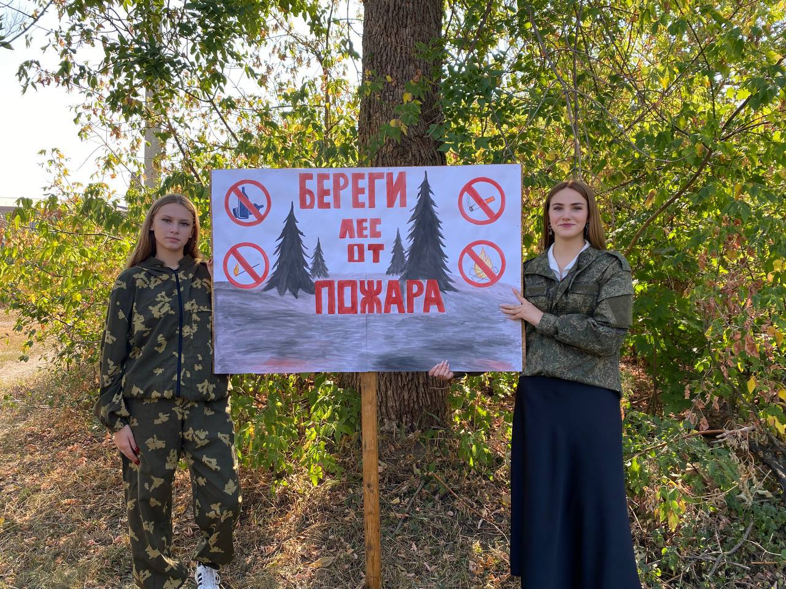
Фото 10. Изготовлен информационный стенд

Также ребята подготовили памятки, которые раздавали в поселке. Волонтерская группа учащихся ходила по домам, рассказывая жителям о необходимости соблюдать правила пожарной безопасности и беречь леса, напоминая о том, что природные пожары – это не только беда для природы, но и опасность для жизни и имущества людей (фото 11, 12). В рамках проекта «Мы против пожаров» ребята провели беседы с жителями поселка и раздали памятки.
Также среди учеников 5-го и 11-го классов был проведен семинар о важности заботы человека об окружающей среде (фото 13, 14).



Фото 11, 12. Беседы с местными жителями. Раздача листовок
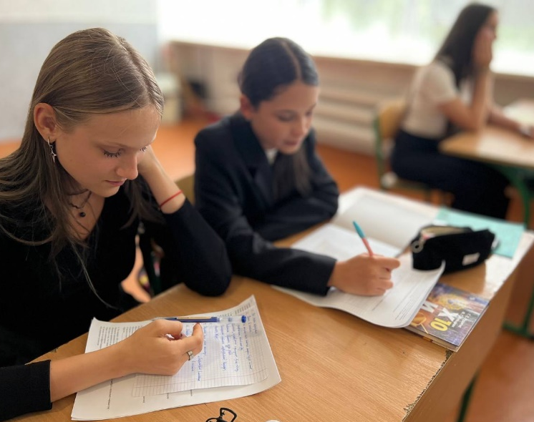
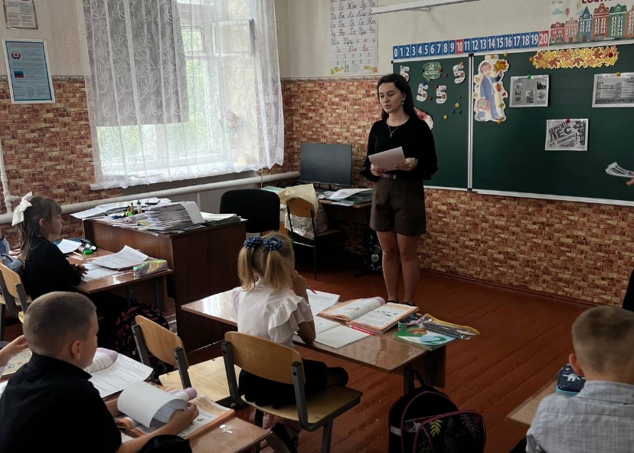
Фото 13, 14. Экологический семинар

Мы надеемся, что благодаря предпринятым усилиям, снизится количество природных пожаров и улучшится экологическая обстановка нашего региона. Продолжит формироваться самосознательность земляков.

2.5. Практическая природоохранная деятельность. Лесовосстановление
В ходе одной из поездок ребята помогли очистить участок леса от мелкого мусора, разбросанного по территории — пластиковых бутылок, пакетов и других отходов, которые не только портят внешний вид леса, но и наносят ему вред (фото 15).
Волонтеры школьного лесничества нашего поселка приняли важное участие в восстановлении лесных массивов, пострадавших от природных пожаров. Они приняли участие в республиканской природоохранной акции «Операция «Желудь» – собрали и передали Щетовскому лесничеству 135 кг семян деревьев, которые необходимы для восстановления и озеленения поврежденных участков леса (фото 16). Эта акция стала частью их инициативы по сохранению природы и повышению экологической ответственности среди молодежи. Собранные семена будут использованы для посадки новых деревьев, чтобы восстановить леса, утраченные в результате пожаров, и обеспечить будущее для нашей природы. Такой вклад школьников показывает, что даже молодое поколение может вносить значительный вклад в охрану окружающей среды и помогать сохранять леса для будущих поколений.
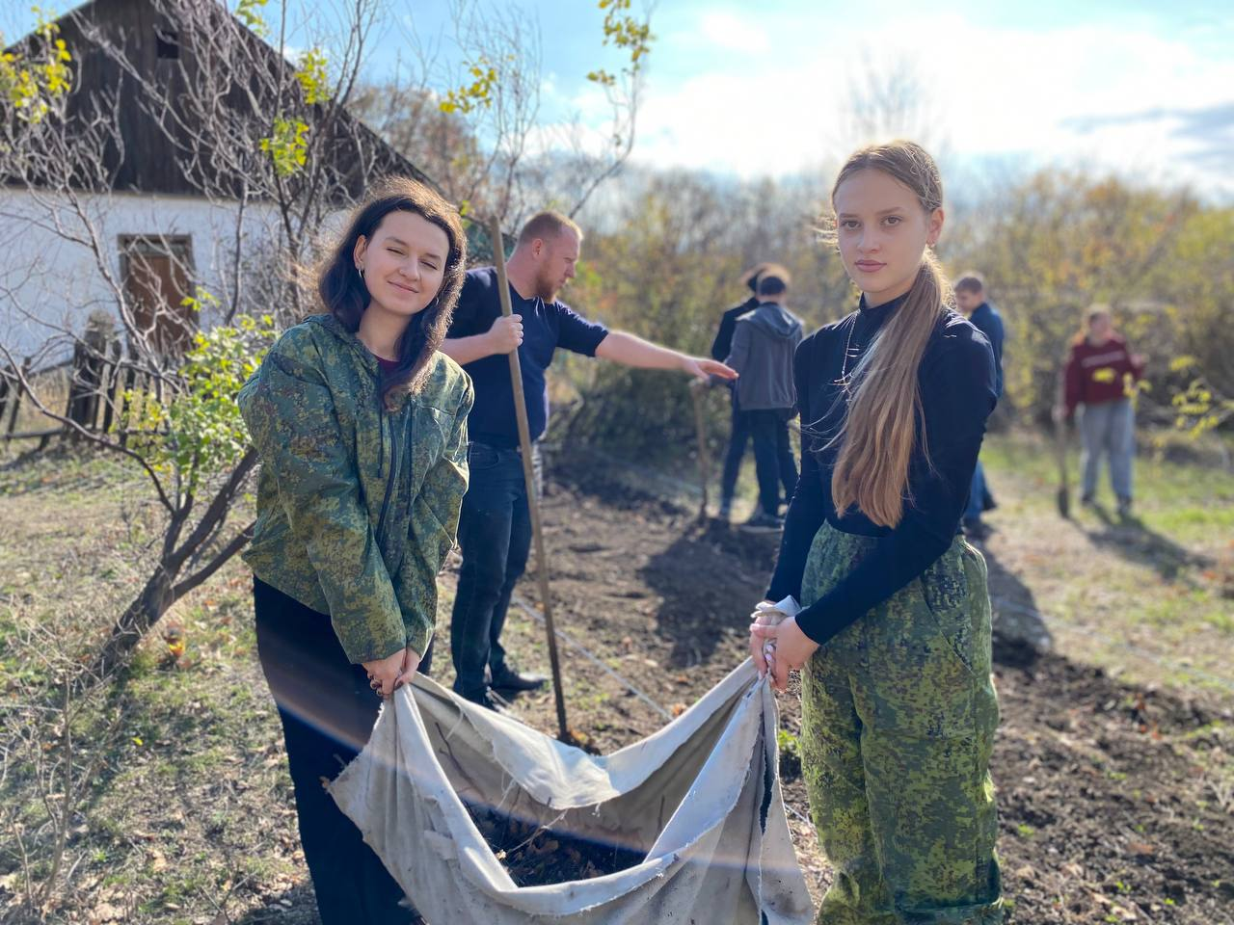
Фото 15. Уборка мусора на участке леса

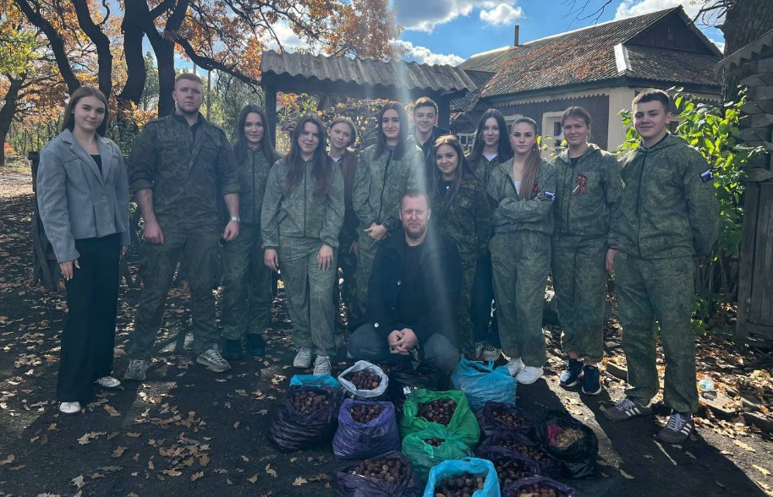

Фото 16. Операция «Желудь»

Особое значение имела деятельность по выращиванию новых деревьев. Ученики разбили специальный участок, где культивировали саженцы деревьев. Они ухаживали за молодыми ростками, поливали их и заботились о них, чтобы в будущем высадить их в наиболее пострадавших от пожаров местах (фото 17, 18). Так они не только помогали восстанавливать леса, но и создавали живые памятники и символы воспоминания о произошедшем.
В зимнее время развешиваем кормушки, привлекая птиц в лесопосадки (фото 19).
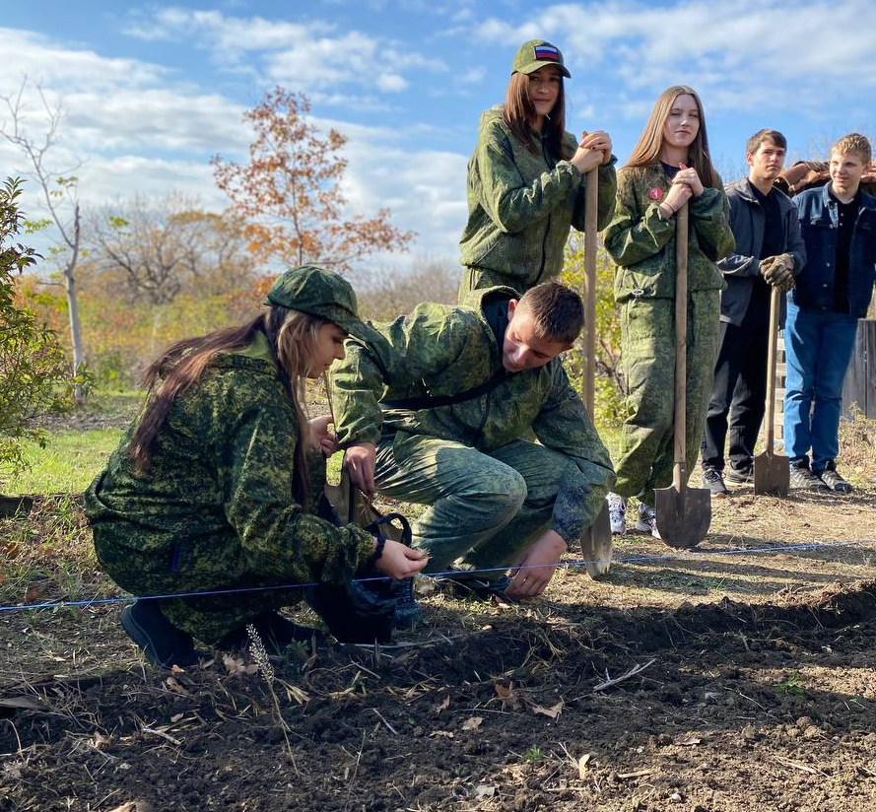
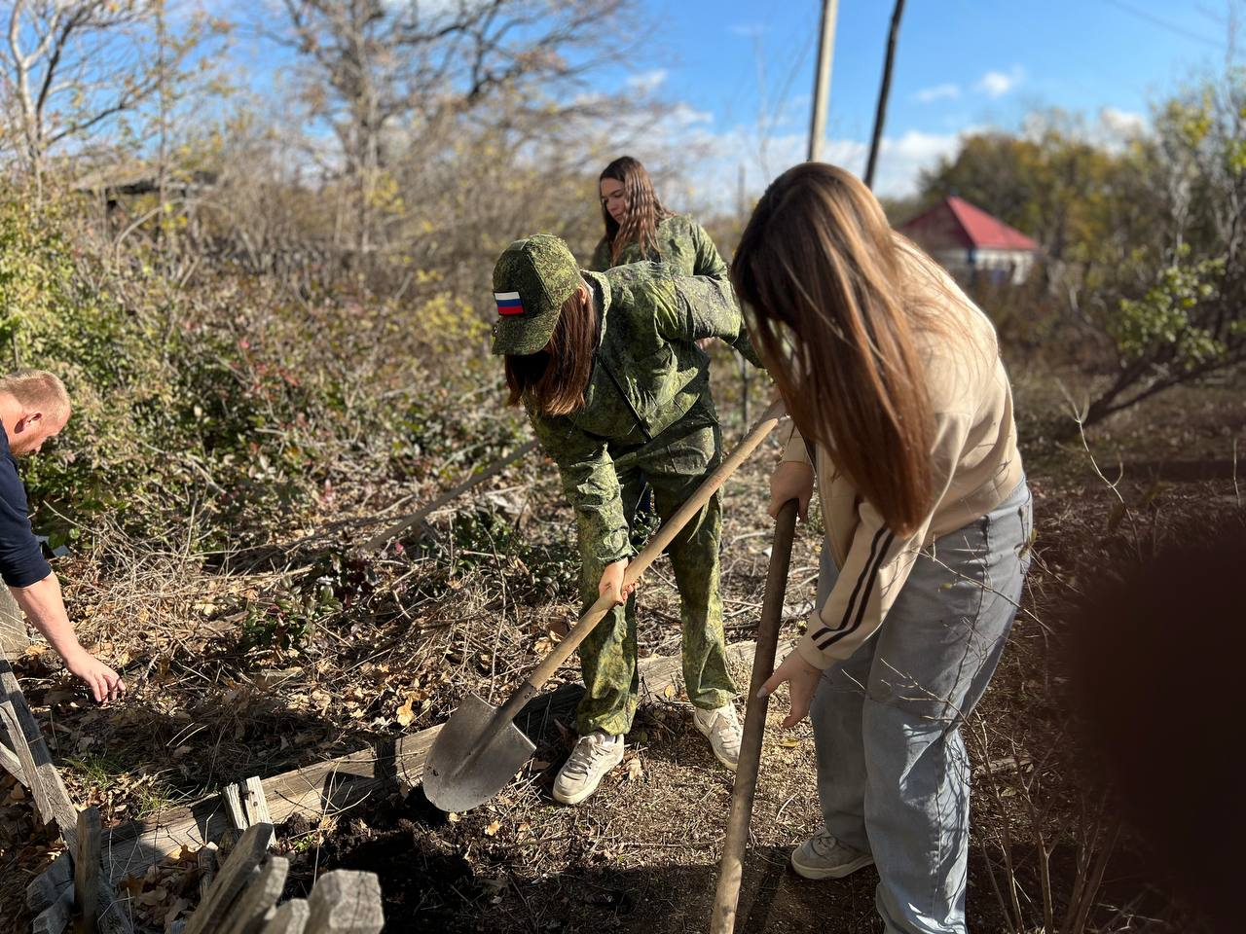
Фото 17, 18. Сажаем деревья
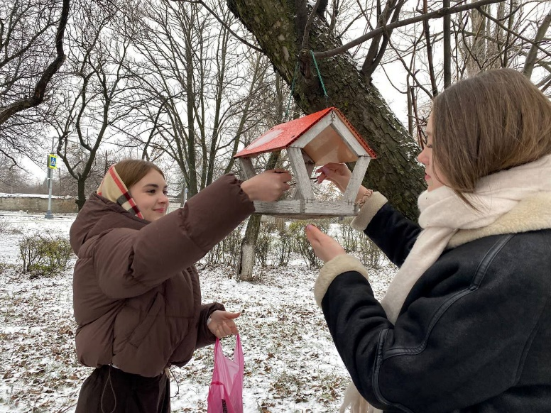

Фото 19. Развешиваем кормушки

РЕЗУЛЬТАТЫ РЕАЛИЗАЦИИ ПРОЕКТА
В результате реализации проекта по борьбе с пожарами на территории Луганской Народной Республики наши ученики создали школьное лесничество, которое стало важным инструментом в сохранении и восстановлении лесных массивов. В ходе проекта школьники организовали и провели ряд мероприятий, направленных на повышение экологической грамотности и осведомленности жителей поселка, а также на практическую защиту лесных территорий. Они создавали плакаты, раздавали памятки, посещали лесничество и помогали в очистке участков от мусора, а также выращивали саженцы деревьев для восстановления лесов, пострадавших от пожаров. Этот опыт показал, насколько важно совместными усилиями заботиться о природе и беречь окружающую среду. В результате таких действий сформировалось ответственное отношение к сохранению лесных ресурсов, а школьное лесничество стало примером активной гражданской позиции и экологической ответственности для всего общества.
Проект реализовывался с 2024 года, когда наши школьники вместе со взрослыми решили проводить планомерную работу по предупреждению пожаров и лесовосстановлению:
1. Создана детская экологическая организация – школьное лесничество «Корни Донбасса».
2. Реализованы просветительские мероприятия – создание информационных стендов и памяток; проведение просветительских бесед, семинаров; работа с населением.
3. Реализованы практические мероприятия по сохранению лесных богатств – сбор плодов и семян, высадка саженцев, помощь лесникам по очистке леса, развешивание кормушек для птиц

ЛИТЕРАТУРА
1. Луганский информационный центр. «Три человека пострадали из-за пожаров в Станично-Луганском округе, сгорели более 110 домов». – Режим доступа: https://lug-info.ru/news/bolee-110-domov-sgoreli-v-stanichno-luganskom-okruge-evakuirovany-ljudi-/?ysclid=mjb0to2c7s640672356
2. Откуда появились искусственные леса Донбасса. Режим доступа: https://lugved.ru/archives/31953?ysclid=mjb4vwkcqb372923957
3. Памятка «Природные пожары». Режим доступа: https://sport4.sochi-schools.ru/wp-content/uploads/2024/05/PB_Sbornik-pamyatok-1-prirodnyj-pozhar-1.pdf
4. Сайт Министерства природных ресурсов и экологии Луганской Народной Республики. «Значение леса для человека». Режим доступа: https://mpr.lpr-reg.ru/2358-znachenie-lesa-dlya-cheloveka.html
5. Сайт «Московский комсомолец». «Почти семь тысяч гектаров лесов ЛНР уничтожено пожарами». – Режим доступа: https://www.mk-donbass.ru/incident/2024/06/11/pochti-sem-tysyach-gektarov-lesov-lnr-unichtozheno -pozharami.html
6. Техногенные пожары. Режим доступа: https://пожбезопасность-урал.рф/forum_po_voprosam_pozharnoy_bezopasnosti/383/7723/

